

財團法人罕見疾病基金會

當我們同在一起
～105年青少年人際同儕團體報名簡章

人際同儕團體是以小團體方式進行，為讓年齡層相近的罕病學生們分享彼此生活及人際關係經驗，例如跟家人與同學的相處、自我肯定與自我價值…等。青少年的階段，內心常有矛盾、衝突與困惑，期待在團體這個小天地裡，一起自在聊聊、一起探索、互相支持陪伴喔，讓今年的暑假，更有收穫！

◎主辦單位：財團法人罕見疾病基金會
◎合辦單位：社團法人中華民國肌萎縮症病友協會
◎活動日期：105年7月19日、7月26日、8月2日、8月9日(二)下午13:30~17:00
◎活動地點：南部辦事處活動教室(高雄市新興區民生一路206號9樓之3)
◎參加對象：罕見疾病國中三年級至高中生三年級病友，參加人數共10位

◎報名方式：請將報名表填妥後傳真至(07)229-9095或e-mail:ps22@tfrd.org.tw報名
◎聯絡窗口：(07)229-8311轉12洽本會南部辦事處 張僖珍社工員
◎親職活動流程：
時間 | 內容 | 講師
13:30-13:50 | 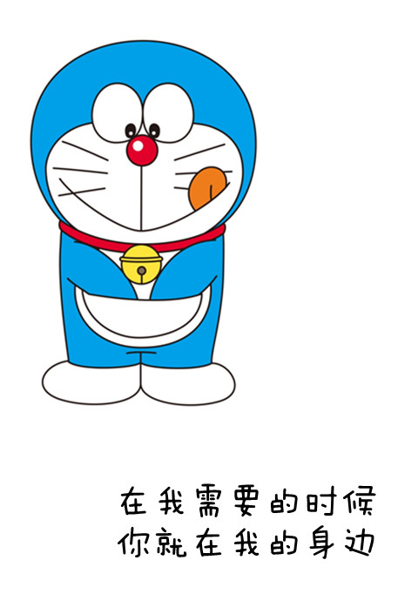  報到
13:50-14:00 | 團體流程與講師介紹 | 林雅玲 主任
14:00-17:00 | 團體進行，討論主題包含：  *自我價值與肯定  *家庭、學校人際關係與問題 | 藍菊梅 老師  (長榮大學健康心理學系  助理教授)
1700 | 賦歸
【交通方式】◎汽車： 中正交流道下：往高雄市區方向，走中正路遇復興路交叉路口左轉，進行約
一公里遇民生路復興路交叉路口即可。
◎公車路線：5、72號『高雄高商站』步行約5分鐘。36號『五福路口站』步行約2分鐘；下車後
沿復興一路直行，見民生一路右轉，中國信託銀行樓上。
◎捷運：信義國小站(3號出口)，步行約10-15分鐘。

財團法人罕見疾病基金會
當我們同再一起～105年青少年人際同儕團體報名表
※報名表填妥後傳真至(07)229-9095或e-mail:ps22@tfrd.org.tw，請來電確認是否完成報名
基本資料 | 病友姓名： | 性別 | □男 □女
基本資料 | 病友姓名： | 疾病名稱
基本資料 | 病友姓名： | 年齡
基本資料 | 輔具使用：□無 □輪椅 □電動輪椅 □其他：________________
聯絡電話 |  | 行動電話
通訊地址 | □□□
※對課程的期待或其他需協助事項：

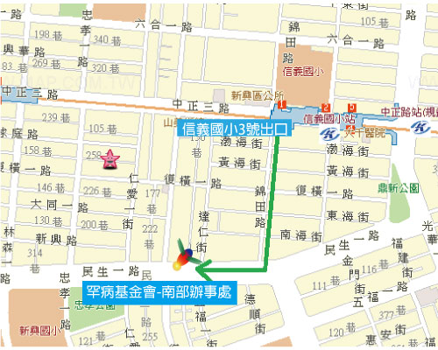
◎投幣式平面停車場
位置：復興一路（中正三路與民生一路間）店家初鹿牧場旁
停車車格數：6格
開放時間：24H
計費方式：每小時30元

